金門縣因應【COVID-19】
防疫破口應變計畫專案報告

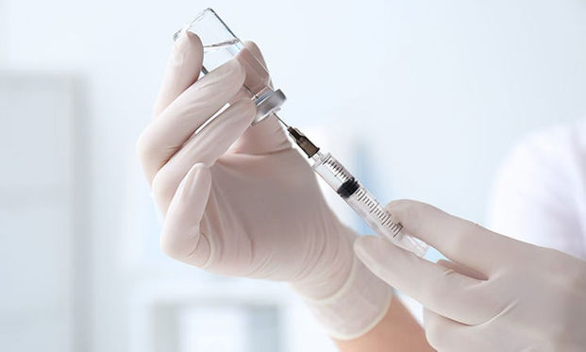

中華民國111年6月4日

目錄

- 摘要-----------------------------------------------------------------p.3
貳、現階段金門疫情報告------------------------------------------p.5
參、現階段金門疫情防治策略-----------------------------------p.8
肆、結語----------------------------------------------------------------p.15
伍、附件(簡報檔)

- 摘要
世界衛生組織在 109年1月12日將造成武漢肺炎疫情的新型冠狀病毒命名為「2019新型冠狀病毒」，同年 3 月 11 日宣布由新型冠狀病毒所引起的傳染病 COVID-19 已經造成全球大流行。

本縣疫情指揮中心在109年1月21日成立並三級開設、同年1月26日二級開設、3月2日一級開設。在疫情下，各局處各司其職外並相互支援，初期防疫工作，本縣不論是強化小三通及金門航空站入境旅客體溫監測等邊境政策、防疫物資整備、社區防疫及防杜、疫苗接種、醫療院所管控、個案收治等防疫措施及作為，皆在指揮中心指導下有序推動。

在111年3月30日以前，地區以遏制和強力防堵的手段暫時控制住金門疫情，但111年3月31日以後，隨著台灣整體疫情持續升溫，台金兩地交通頻繁，金門地區也無法置身於外，也陸續出現境外移入的確診個案。在111年3月30日以後111年4月25日期間，我們金門地區對於陸續出現境外移入的確診個案之因應管理目標，是按計劃將確診者安置在金門醫院，以安定社區人心，並爭取時間推廣疫苗施打，此策略也取得一定績效。例如：在金門疫情的確診者在第1例到第4例時的防治階段，我們將個案收治於金門醫院，病情都相對穩定，也順利陸續解隔，這不但是安全，也對整體社區的人心能夠有安定民心的作用；而相關密切接觸者約有80例，則安置在防疫旅館觀察與關懷。這個策略是該階段防止社區擴散的重要措施。在此措施指導下，地區第2例是因為地區第1例而被匡列在防疫旅館而完成診斷，避免了第2例所造成的地區擴散；而地區第4例是因為地區第3例而被匡列在防疫旅館而完成診斷，也避免了第4例所造成的地區擴散。因此，此階段之縣府合約防疫旅館是金門防疫的重要節點，發揮一定功能效用。

但在111年4月26日之後的疫情，大量確診者湧現與失控下，全台各縣市防疫都面臨巨大挑戰，金門防疫指揮中心也積極妥善因應。目前，整體中央政府防疫政策，已清楚明訂為「確診分流，防治重症」，本縣也在此決策下，啟動「居家照護計畫」與「加強版防疫旅館」，有效分流收治輕症與無症狀個案，並密切維護金門醫院收治中症與重症的量能，以確保重症之防治與收治無虞。

金門整體疫情發展之各階段與策略，製表說明如下:
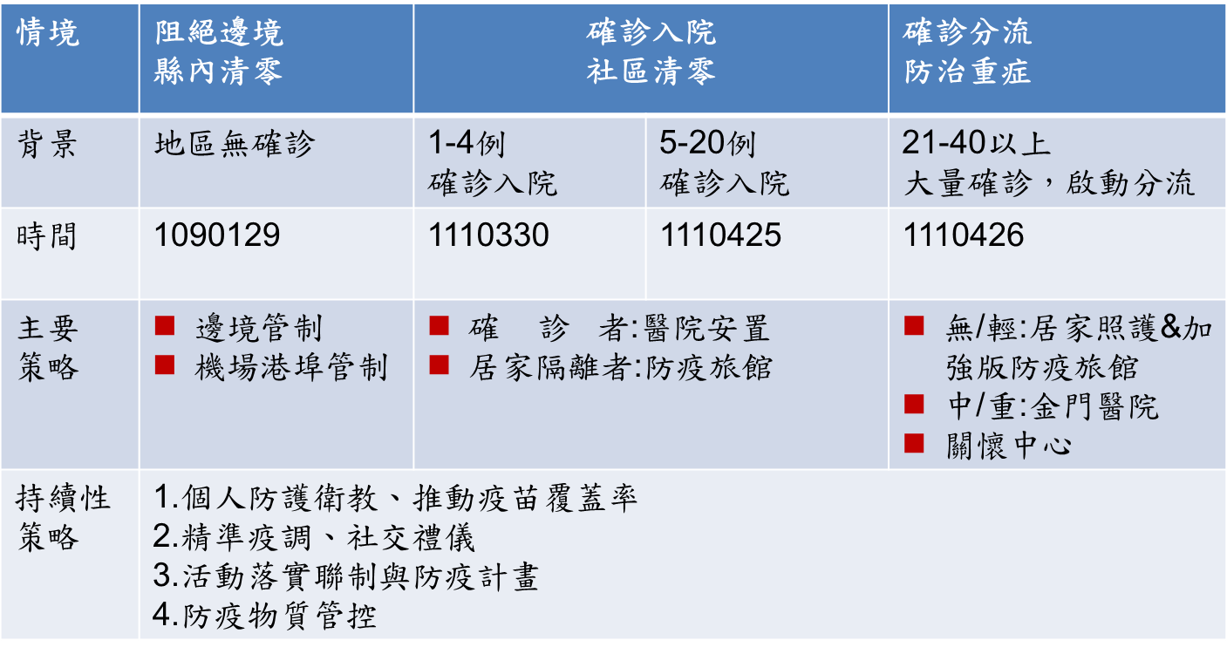

本縣指揮中心防疫業務的推動，依組織架構分為執行、財務、後勤、計畫四大部門進行，如下圖。每一項計畫都會透過四大部門互相配合、協助，以落實每個防疫政策。

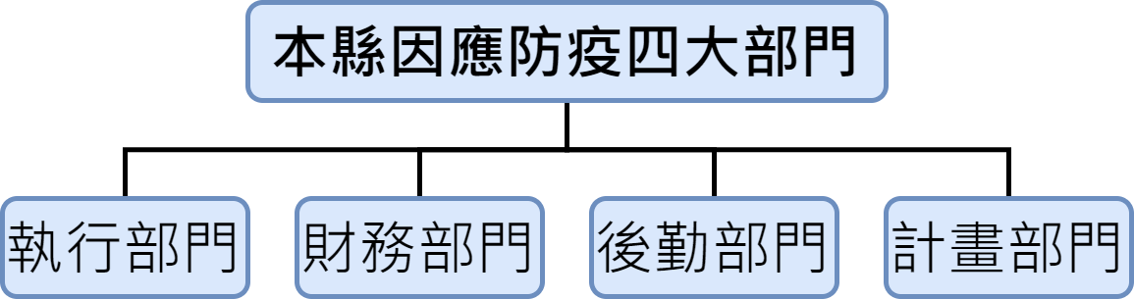

整體金門之防疫工作由計畫部門擬定新冠肺炎防治計畫，再項下分各項子計畫，以有效分工與推動各項防疫工作。新冠肺炎防治計畫綱要之九大策略及其子計畫，如下圖所示：
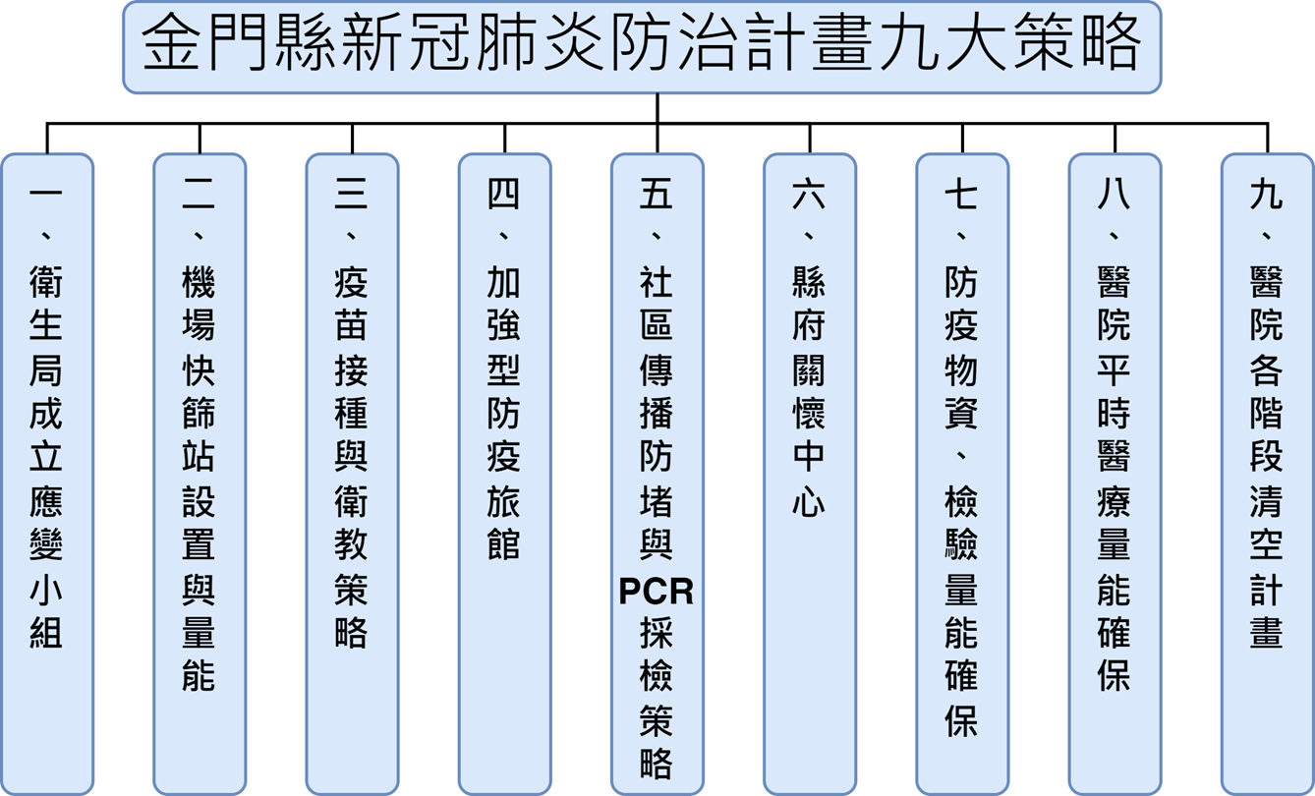

- 現階段金門疫情報告
本縣新冠肺炎自從在今年3月30日出現首例確診病例，迄5月31日累計確診2,191人、康復解除隔離有1,528人。
統計至5月31日

從本縣確診者之病例數統計，依發生時間到111年05月31日來看，時間在5月份第3周達到高峰，單日確診以5月17日的164例為最高，以5月週平均數來看，第一週為11.4、第二週為45.9、第三週為111.7、第四週為96.4，第五週(僅3天)為88.0，即近一週新增病例略有收斂減緩趨勢。如下圖:

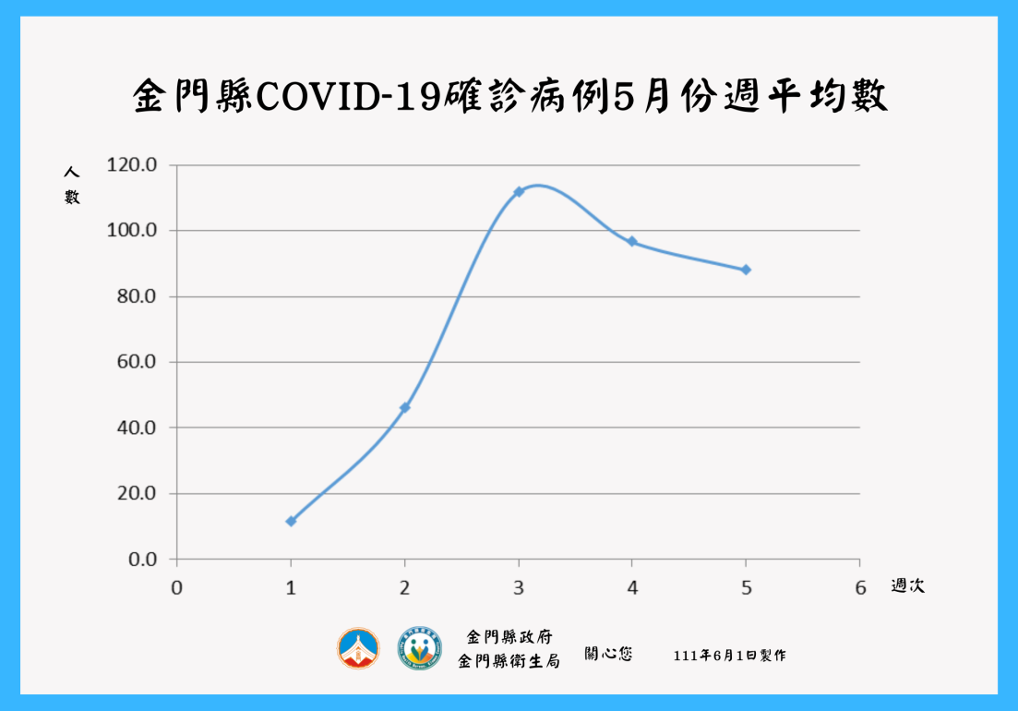

統計中，確診者中男性1,173人(佔54%)、女性1,018人(佔46%)，分布年齡由2個多月到99歲。確診者年齡層依次以20-29歲(410人)、40-49歲(395人)、30-39歲(355人)為多。該些年齡層為主要生產者，從疫情調查中，也看到職場群聚及所衍生的家庭群聚為這波疫情的傳播主流。而本縣5月3日起國小以下停課改線上教學，也能有效減少校園群聚傳播鏈。如下圖:

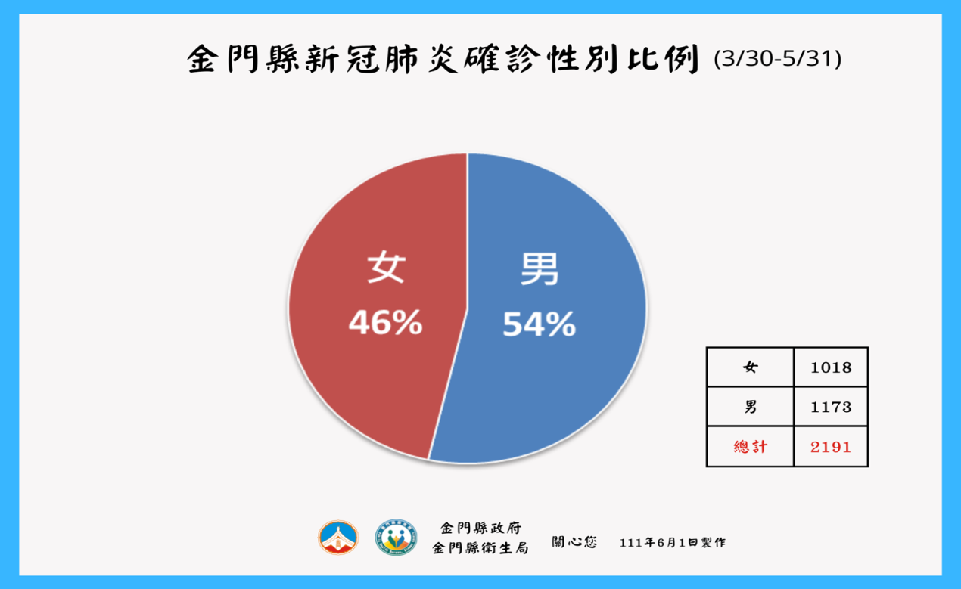

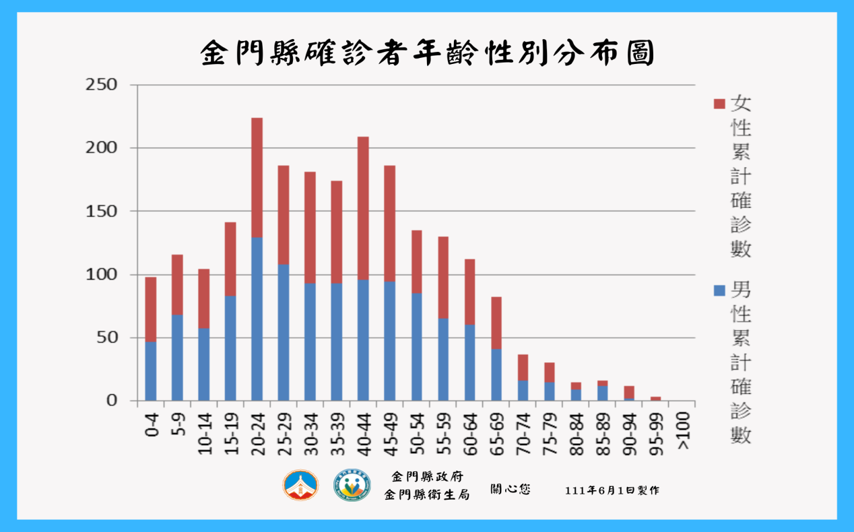

本縣確診者之防疫工作，初期採醫院、加強版防疫旅館及神鷹營區集中檢疫場所等機構照護，自4月底起啟動居家與機構分流照護，已康復解除隔離有1,528人。 相關統計與地區確診者之解隔離趨勢圖如下：

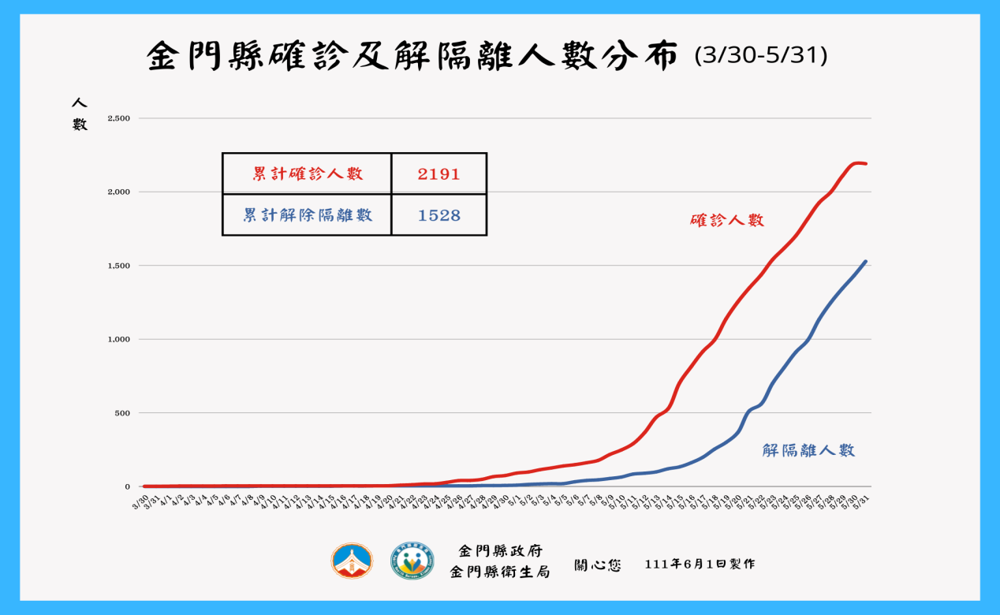

到111年5月31日止之確診者累計死亡計4例，年齡介於40多歲到90多歲，4例都有慢性疾病等風險因子；在疫苗接種部份其中1例未接種疫苗、2例接種1劑疫苗、1例接種3劑疫苗。4例中有1例為松柏園住民。分析如下圖:

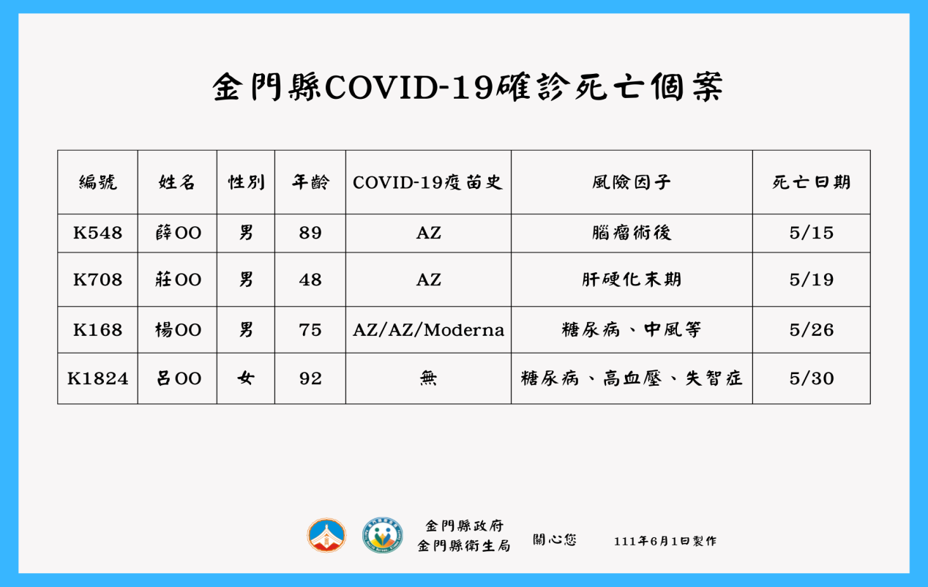

- 現階段金門疫情防治策略
現階段本縣防疫指揮中心釐定防疫方向：二年多的防疫戰爭，讓大家的生活型態改變及受到很大影響，在防疫最後的階段，重心調整為兩項重要區塊：
第一是醫療部份由衛生局、金門醫院全力扛起責任，必需落實在中重症的相關保障，以及鄉親一般就醫之保障。
第二個主題是要作好政府服務以穩定社會人心，其中政府服務要能補起防疫所延伸出關懷需求的區塊，這才能讓民眾及社會穩定下來，創造政府的效能與公共價值。
在整體金門防疫策略上，現階段目標，必需確保地區整體醫療量能在分流收治下，皆能正常運作，透過適當策略動態調整各項居隔與房疫措施，同時對鄉親的及時說明與服務是當務之急，以完整對應防疫政策更新快速，鄉親多有疑問需要解答，與有效達成輕、中、重確診病患分流收治的妥善照護。
現階段中央政府防疫政策多變，政策推出的速度相當快，我們常常可以發現產生了鄉親不少疑問，例如：部分因照顧幼童特殊疾病或輕症確診民眾家中居家照護，產生許多不便與疑惑，故必需透過居家照護關懷中心一站式的服務，以強化衛生、民政、警政、社政、消防、環保、教育等相關局處縱向及橫向聯繫，作到一通電話即到位服務，以維持居家照護及生活關懷量能。同時，這也有助於確保醫院收治中、重症患者之醫療能量。這是此階段的當務之急。
因此，金門COVID-19居家照護關懷中心於111年05月05日正式在縣府大禮堂啟動，專線電話1999，一通電話即到位，提供居家隔離者、無症狀或輕症確診者各項諮詢服務，以維持居家照護及生活關懷量能及醫療能量。
本縣之居家照護關懷中心三大任務是：生活關懷、健康照顧、疫情諮詢等。生活關懷部分由民政處於接到衛生局名單即委由各鄉鎮公所協助派發防疫包，內含衛教宣導單、衛生紙、口罩、垃圾袋、快篩試劑、餅乾、消毒用品等基本物資；社會處的急難救助及兒童托育、環保局的垃圾清運、教育處學生關懷等諮詢服務；健康照顧部分由衛生局協助醫療關懷、心理諮詢需求及消防局的緊急就醫。另，疫情諮詢則由專責窗口統一答覆民眾問題。
居家照護關懷中心服務時間於每天上午八時起至下午五時，即使在週六、日亦不休息，輪班接聽民眾洽詢疫情相關問題，即時解決居家照護者醫療與生活需求，它的服務項目共有八項，包括物資需求提供、垃圾清運／環境清消、心理諮商、送餐服務、學生關懷、弱勢家庭協助、醫療協助、其他緊急事故協務。其任務分派與服務內容如下:
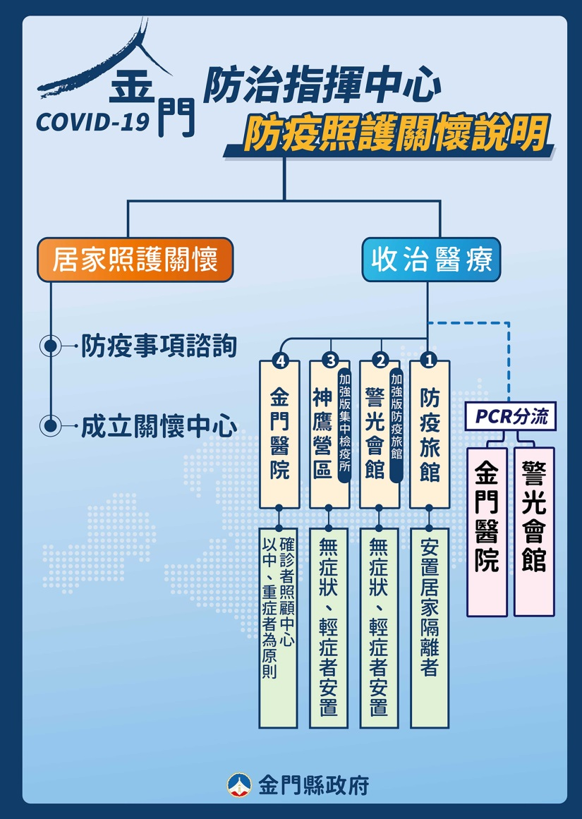

本縣關懷中心之相關服務，統計量表如下表：

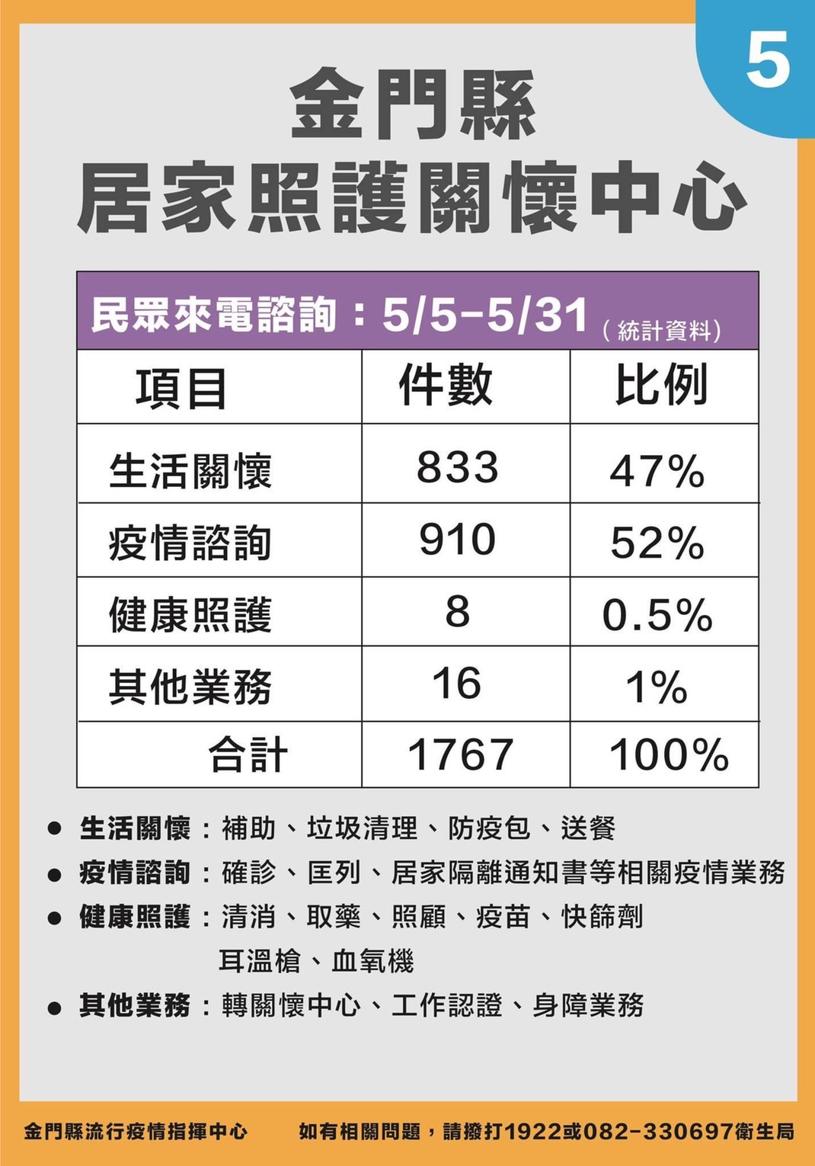

現階段，本縣在確診者的輕中重分流上，輕症與無症狀者，可以選擇居家照護，也可視家裡條件，選擇入住有醫護駐診的加強版防疫旅館。其流程如下圖：

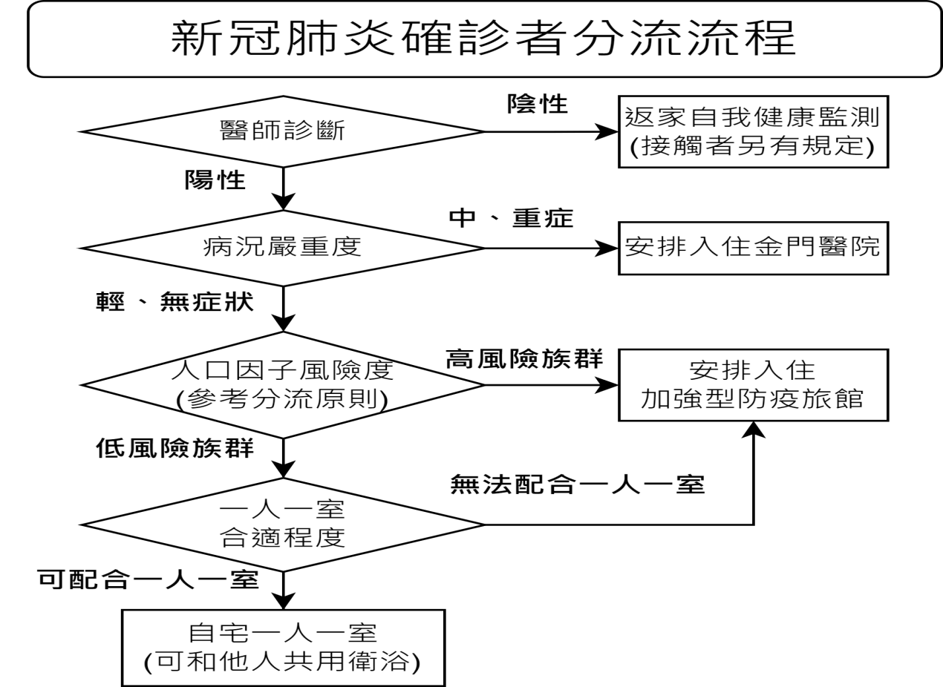

統計5月份的加強版防疫旅館(警光會館)個案數，如下圖表：

統計至5月31日

另，隨著疫情發展，為了因應快篩陽之確診與否的評估，和加快診斷與投藥，本指揮中心也協請金門醫院開設快速通道，於金門醫院牙科側門外，成立一站式診斷、確診、投藥的服務。時間如下圖：

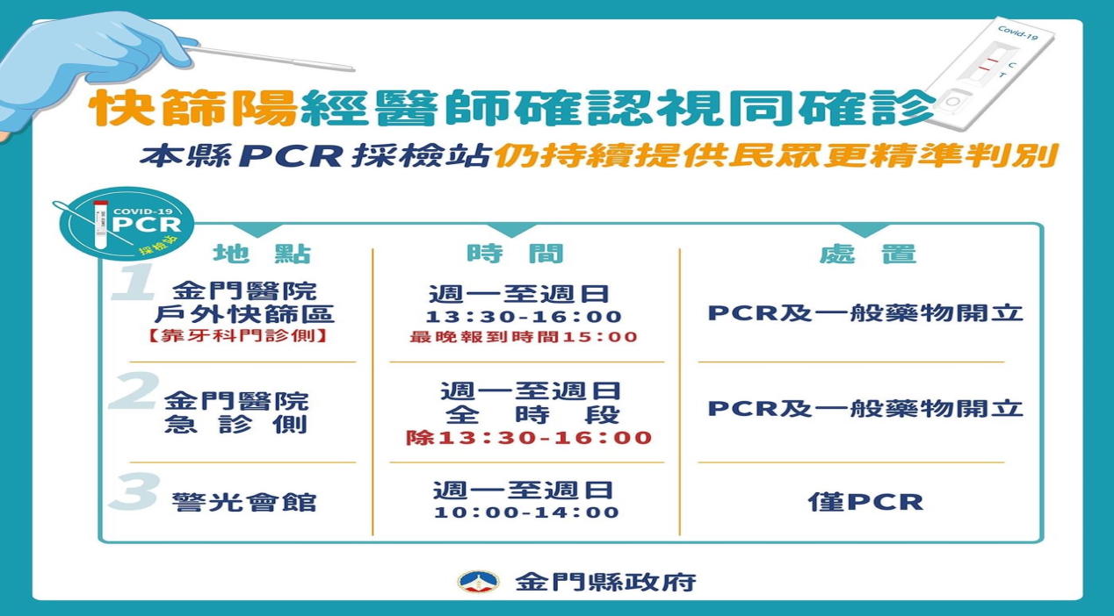

金門醫院為本縣中症與重症的收治唯一機構，為了確保收治量能，與兼顧平常一般性診療，本指揮中心每日監測有效之空床數，適當安排分流，以避免中重症無法獲得適當治療的困境。目前金門醫院最新的統計資料如下：

住院評估 | 輕症/無症狀 | 中症 | 重症(死亡) | 合計
男 | 51 | 13 | 9(3) | 73
女 | 46 | 7 | 4(4) | 57
合計 | 97 | 20 | 13(7) | 130

疫情防治之外，對於一般醫療工作的維持運作，也是金門醫院的重大任務。金門醫院必需能時時兼具，與執行嚴重特殊傳染性肺炎隔離收治專責工作，與持續一般日常診療，其醫療量能如下：

病床種類 | 一般病床 | 專責病床 | 隔離床(含負壓4床) | ICU病床 | 急診病床
數量 | 113床 | 8床 | 11床 | 12床 | 14床

依本縣新冠肺炎疫情發展狀況，本縣金門醫院也會彈性調整新冠肺炎、其他一般用途病房(床)之使用狀況，並作病房清空，其清空計畫分各階段如下：

清空階段 | 觸發條件 | 操作策略
平時  (第1-4人) | 有確診個案收治 | 1.非重症者：  六樓負壓病房收治(共2床)  2.重症患者：  三樓加護病房收治(共2床)
第一階段  (第5-20人) | 收治床數達其中一項：  1.六樓負壓病房2床  2.三樓加護病房2床及六樓負壓病房1床 | 清空六樓西側病房(8房16床)
第二階段  (第21人以上) | 收治房數達一半  (即六樓西側8房使用達4房) | 清空六樓東側病房(10房20床)
院內清空總收治量能：40床

對於本縣無症狀／輕症確診者，如無法適當執行居家照護劃時，則安置於規劃之神鷹營區與加強版防疫旅館(警光山莊)。其管理架構、及執行流程，進行相關防疫工作，依如下分工：

加強版防疫旅館／集中檢疫場所各機關分工
機關名稱 | 工作任務
衛生局 | 1.開立「嚴重特殊傳染性肺炎集中檢疫通知書及提審權利告知」。  2.檢疫者造冊。  3.檢疫場所相關人員個人防護規範訂定及必要個人防疫物資供應。  4.清潔消毒作業規範。  5.提供檢疫者食宿、工作人員膳食。  6.協助安排檢疫者入住及退房事宜。  7.提供生活基本用品、個人防疫物資及體溫量測儀器。
金門醫院 | 1.執行檢疫對象檢體採檢。  2.醫療提供及心理輔導。  3.健康追蹤及彙整回報。  4.於檢疫場所場勘時及開始接收檢疫者入住後，確認場所符合感染管制規範。
消防局 | 1.檢疫場所消防安全確認。  2.協助檢疫者後送就醫。
警察局 | 1.檢疫者來回指定檢疫場所之安全戒護。  2.檢疫過程中之人員維安。  3.指定檢疫場所門禁管理。  4.隔離區域之安全管理。
環保局 | 1.廢棄物處理規範。  2.確認集中檢疫場所污水處理（含化糞池）合乎相關管制作業程序。  3.維護環境衛生。

- 醫院進駐警光會館

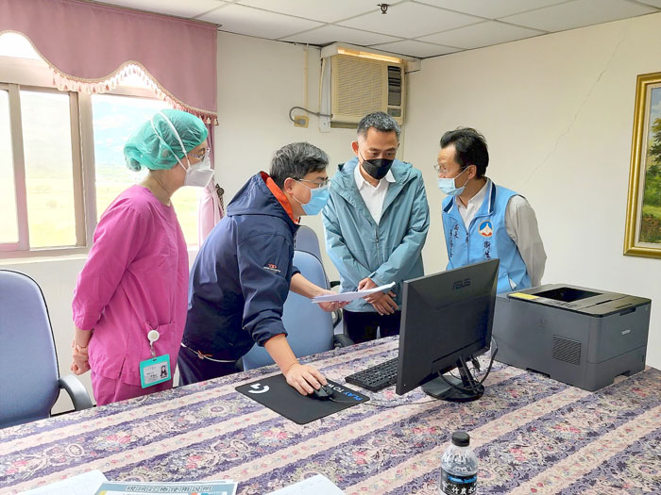

縣長視察加強行防疫旅館(警光會館)

- 結語
面對長時間的艱困疫情，與多變的防疫政策，我們地區防疫指揮中心一直能有組織、有計畫的因應，這是最重要的機制。同時，防疫不單單只是衛生醫療的工作，更需仰賴府內外，甚至是鄉鎮村里與民間單位，齊心合力，營造共同的社區意識，透過溝通及協調，把金門疫情控制在一定的方向上，築起足夠強大的抗疫防線，以保護縣內鄉親們的生命財產權。
雖然目前我們認為omicron病毒特性是高傳染力，較少發生重症，但是考量地區醫療能量、人口結構老化，與必需振興民生經濟、早日恢復日常正常生活，作好個人防護工作，和完整施打疫苗，仍是最重要的防疫手段。目前地區的疫苗覆蓋率雖然不錯，但有加強的努力空間，尤其是對長者要鼓勵踴躍施打，防止重症發生。
在地區防疫物資方面，口罩供應、快篩劑等的供應是充裕的，地區的PCR檢測量能也相當充裕，這對正確診斷有很大的助益。衛生局也一直持續致力對疫情作重大宣導，包括：
(1)做好個人防護:戴口罩、勤洗手、打滿疫苗。
(2)配合疫調，保護家園。
(3)注意社交禮儀。
(4)辦理活動落實聯治，重視防疫計畫。

目前地區的防疫工作，指揮中心清楚釐定現階段為：
1.完成疫苗注射高覆蓋率：減少重症。
2.充足的抗病毒藥物：減少重症。
3.確保中重症醫院住院量能：妥善治療重症。
4.執行居家照護計畫：妥善治療輕症。
5.維持確診率、穩定解隔與恢復民生。

